Почему так важно мыть руки перед едой?
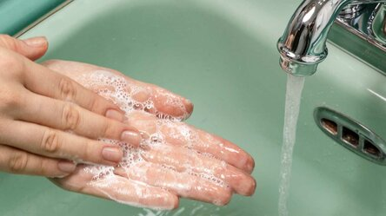
Не стоит забывать и о том, что перед и после приема пищи также важно мыть руки. Дело в том, что через немытые руки в наш организм могут попасть опасные бактерии, которые могут стать причиной возникновения различных заболеваний. Только вот объяснить это некоторым людям, и тем более детям, бывает крайне сложно. Но недавно учительница одной из школ американского штата Айдахо продемонстрировала детям интересный эксперимент. Она наглядно показала, как много опасных бактерий живут на наших немытых руках и что они делают с продуктами.
Мытье рук важно для нашего здоровья
О проведенном эксперименте рассказало научное издание ScienceAlert со ссылкой на пост учительницы по имени Дайна Робертсон в Facebook. Его суть заключалась в том, что педагоги взяли буханку хлеба и порезали ее на ломтики. Одним куском хлеба они натерли клавиатуры всех стоящих в школьном классе компьютеров, которых ежедневно касаются десятки немытых рук. Второй ломтик не был тронут никем, третий был взят в грязные руки, а четвертый взял в свои руки ученик, который предварительно помыл руки водой и мылом. Пятый кусок достался ученику, который обработал руки дезинфицирующим средством. Все ломтики хлеба затем были вложены в герметичные пакеты.
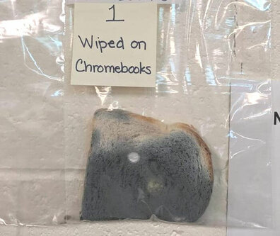
Ь ПРОТИВОПОКАЗАНИЯ. ПОСОВЕТУЙТЕСЬ С ВРАЧОМ
ЕСТЬ ПРОТИВОПОКАЗАНИЯ. ПОСОВЕТУЙТЕСЬ С ВРАЧОМ
Хлеб, побывавший на компьютерных клавиатурах, спустя месяц покрылся плесенью
Спустя месяц учительница показала ученикам, насколько сильно поменялись ломтики хлеба. В первом пакете, внутри которого был вложен побывавший на клавиатурах всех школьных компьютеров кусочек, обнаружилось огромное количество плесени. А вот хлеб, которого человеческие руки вообще не касались, остался чистым. Это значит, что в него не попали никакие бактерии и он был полностью чист.
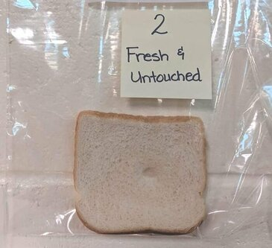
Нетронутый хлеб остался чистым
Много плесени также образовалось на хлебе, который был взят в грязные руки. Но при этом четвертый ломтик, которого касались вымытые водой и мылом руки, на вид практически не изменился. К удивлению учеников, плесень образовалась даже на ломтике хлеба, которого касался ученик с продезинфицированными руками. Это значит, что такие средства не могут обеспечить полной защиты от микробов и не заменяют полноценное мытье под струей воды.
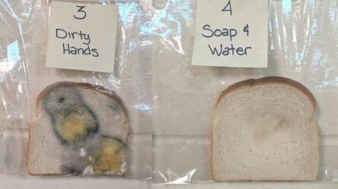
Стоит признать, что плесень на хлебе это далеко не самое приятное зрелище. По словам педагогов, после увиденного ученики действительно начали чаще мыть свои руки. При этом педагоги отметили, что этим нужно заниматься как до еды, так и после принятия пищи. Вы же не хотите, чтобы на всем, чего вы касаетесь, оставались жирные пятна или липкие следы от сладостей?
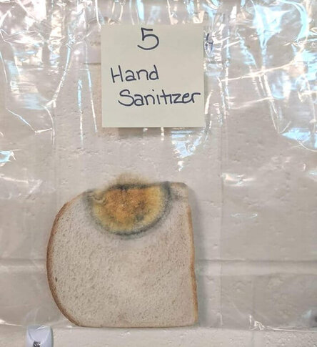
Дезинфицирующие средства не могут заменить полноценного мытья рук
Также стоит отметить, что мыть руки также важно после контакта с животными. Дело в том, что они могут быть переносчиками безопасных для себя, но крайне опасных для человека бактерий. Примечательно, что дезинфицирующие средства не могут обеспечить полноценной чистоты ваших рук, поэтому пользоваться мылом нужно регулярно.

ИСТОЧНИК: https://hi--news-ru.turbopages.org/hi-news.ru/s/research-development/obnaruzheno-novoe-udivitelnoe-svojstvo-vody.html?utm_source=turbo_turbo

